E-Mail Blogkonto mit Thunderbird einrichten (Link zur Anleitung für MS-Outlook 2010 am Ende des Textes)
Mit Thunderbird können Sie bequem RSS-Feeds mitlesen. Sicherlich haben Sie auf einer Webseite schon einmal dieses Symbol gesehen:
RSS-Feed
Dieses Symbol weist darauf hin, dass Sie den Inhalt der Seite (hier meine Blogeinträge) mit einem entsprechenden Programm verfolgen können, ohne dass Sie die Website mit dem Browser besuchen müssen. Thunderbird unterstützt diese Möglichkeit und meldet Ihnen, sobald einer neuer Blogeintrag vorliegt.
Damit Sie diese Nachrichten oder Blogs mit Thunderbird lesen können, müssen Sie zuvor ein RSS News & Blogs-Konto einrichten.
Anleitung:
Ein News & Blogs-Konto können Sie über den Konten-Assistenten einrichten. Sie erreichen den Konten-Assistenten am einfachsten, indem Sie über das Menü gehen. Klicken Sie auf Datei > Neu > andere Konten... und der Konten-Assistent wird gestartet.
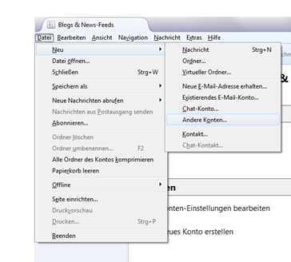 | 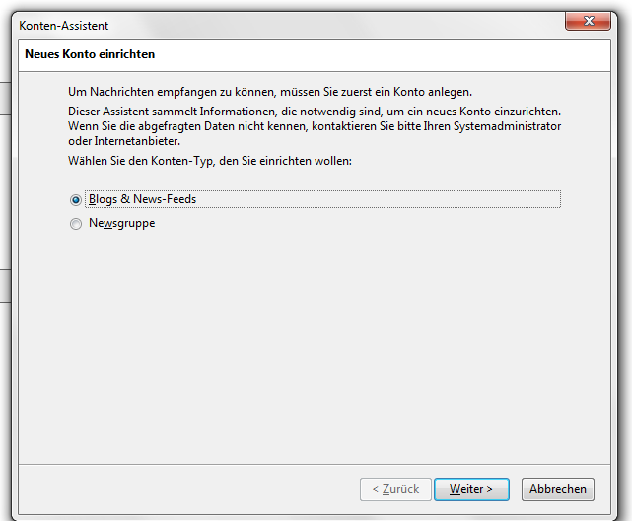

Konten-Bezeichnung
Im darauf folgenden Dialog müssen Sie den Namen für das Konto angeben. In der Regel können Sie den vorgeschlagenen Kontonamen "RSS-News & Weblogs" übernehmen. Mehr als ein RSS-Konto können Sie momentan mit Thunderbird auch noch nicht anlegen. Drücken Sie dann auf Weiter.
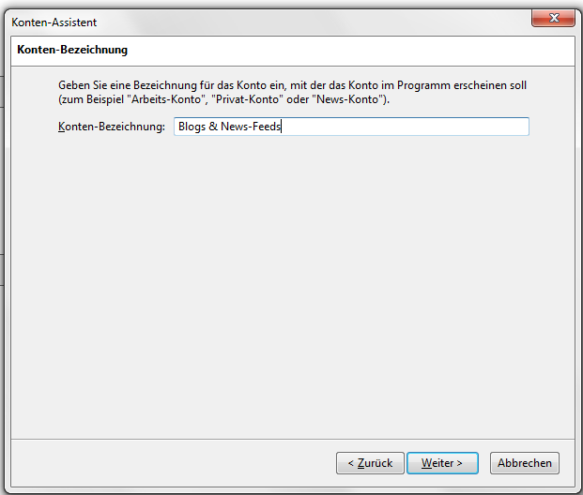
Zusammenfassung
Mehr müssen Sie nicht für die Einrichtung des Kontos einstellen. Ihnen wird nun eine kurze Zusammenfassung angezeigt, die Sie mit einem Klick auf Fertig stellen bestätigen müssen.
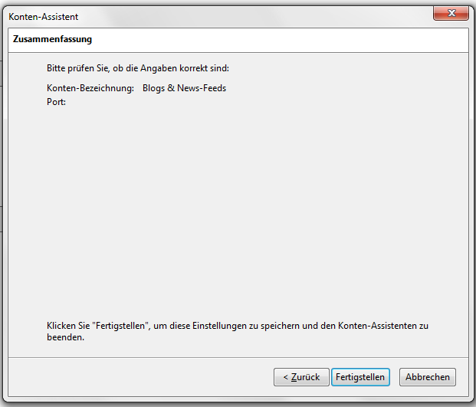
RSS-Konto in der Konten-/Ordnerliste
Nun haben Sie das Blogs & News-Feed-Konto eingerichtet, das links in der Konten-/Ordnerübersicht erscheint:
RSS-Feeds abonnieren
Damit Sie nun über News bzw. Blogs informiert werden können, müssen Sie diese auch abonnieren. Dies können Sie mit den Einstellungen für das neue Konto kombinieren. Wählen Sie dazu den Punkt Extras > Konteneinstellungen... und dort Ihr neues Blogs & News-Feed-Konto aus.
Konten-Einstellungen  Sie sollten hier zumindest folgende Punkte aktivieren:  Neue Artikel beim Programmstart abrufen  Thunderbird sucht direkt beim Programmstart nach neuen Artikeln zu diesem Feed.  Artikel-Zusammenfassung anstelle der Webseite anzeigen  Es wird nicht die komplette Webseite geladen, sondern nur ein zusammenfassender Text mit einem Link zu dem Artikel angezeigt. Hierdurch sparen Sie sich das unnötige Herunterladen von evtl. nicht benötigten Dateien. | 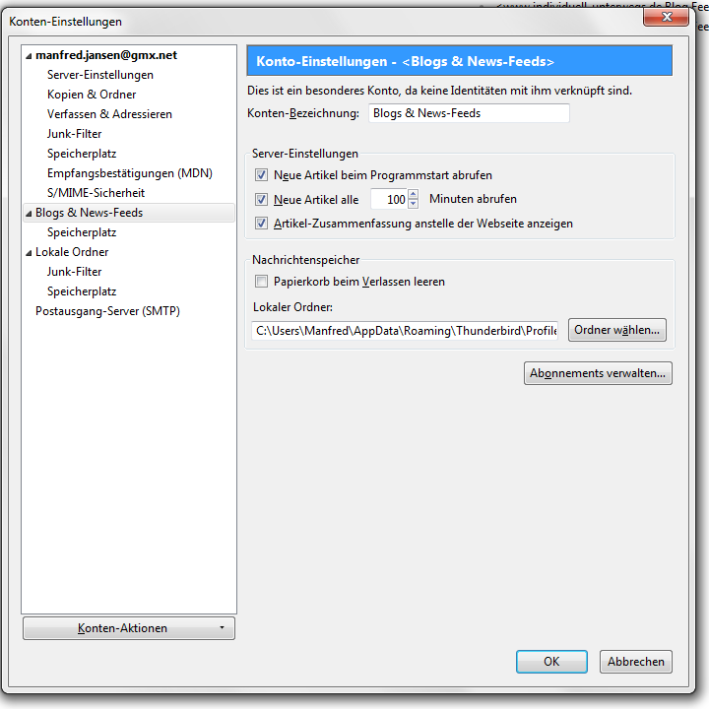

RSS-Abonnements
Betätigen Sie nun die Schaltfläche Abonnements verwalten… Sie können aber auch im Hauptfenster einen Rechtsklick auf Ihr News & Blogs-Konto in der Konten-/Ordnerliste machen und aus dem Kontextmenü den Punkt Abonnieren... auswählen.
Der Dialog zum Abonnieren von Feeds öffnet sich. Hier werden Ihnen später alle bereits abonnierten News & Blogs angezeigt. Da dies unser erster Feed werden soll, ist die Liste leer. Und das ist jetzt wichtig: geben Sie den Feed-Url ein: http://individuell-unterwegs.de/rss/blog
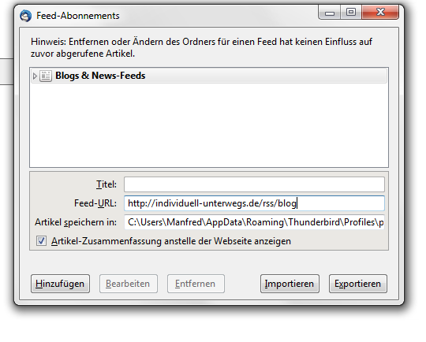Den Feed-Artikel sollten Sie im News & Blogs -Konto oder einem Unterordner speichern. Klicken Sie nun noch auf Artikel-Zusammenfassung anstelle der Webseite anzeigen, damit nicht bei jeder News die komplette Webseite auf Ihren Rechner geladen wird, sondern nur eine kurze Zusammenfassung des Artikels mit einem entsprechenden Link auf die Webseite, auf der Sie dann den kompletten Artikel lesen können.
Wenn Sie alle Einstellungen vorgenommen haben, klicken Sie auf OK. Nun werden automatisch alle bereits vorhandenen Artikel des Feeds auf Ihren Rechner heruntergeladen. Wurde dies erfolgreich abgeschlossen, können Sie den Dialog verlassen.
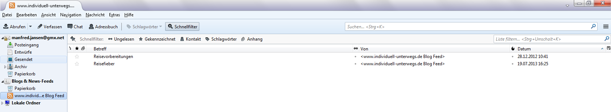
Hier finden Sie die Anleitung für MS-Outlook 2010:
http://office.microsoft.com/de-de/outlook-help/abonnieren-eines-rss-feeds-HA010355679.aspx

